
Colegio Nuestro Tiempo - R.B.D.: 14.507-6
Teacher of English Language: Francisca Alvarez P.
Profesor de Artes Musicales: Cristóbal Baeza
Guía de trabajo N°28
Idioma extranjero: Inglés y Artes Musicales
Octavo Básico
Semana 28

Name: ____________________________________________________________ Date: October 19th, 2020
Total score: 23 points Score: ____________
Objectives | To identify the uses of phrasal verbs  To apply phrasal verbs

I. Dirígete a tu libro del estudiante y realiza las actividades 1,2 y 4 de la página 72. (6 pts)
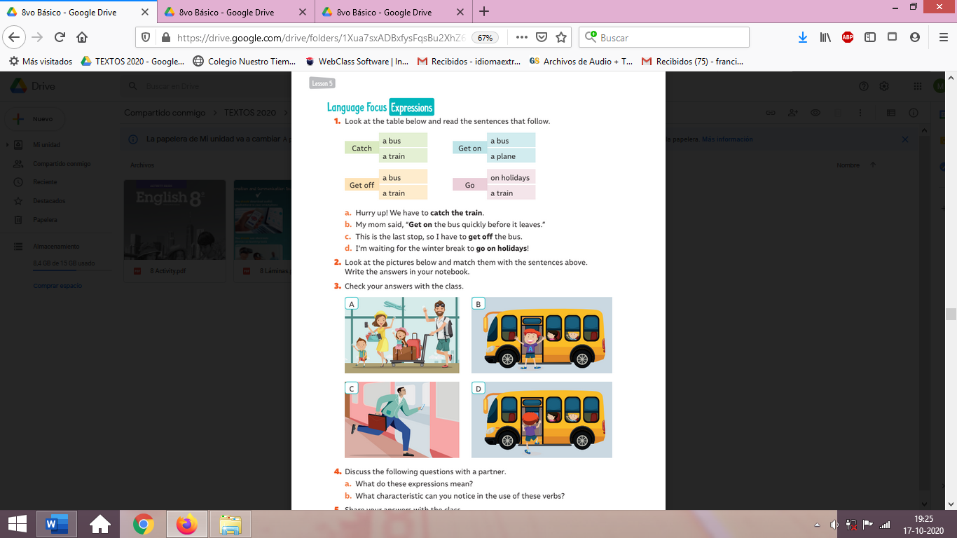

II. Dirígete a tu libro de actividades y realiza las actividades de la página 38. (8 pts)
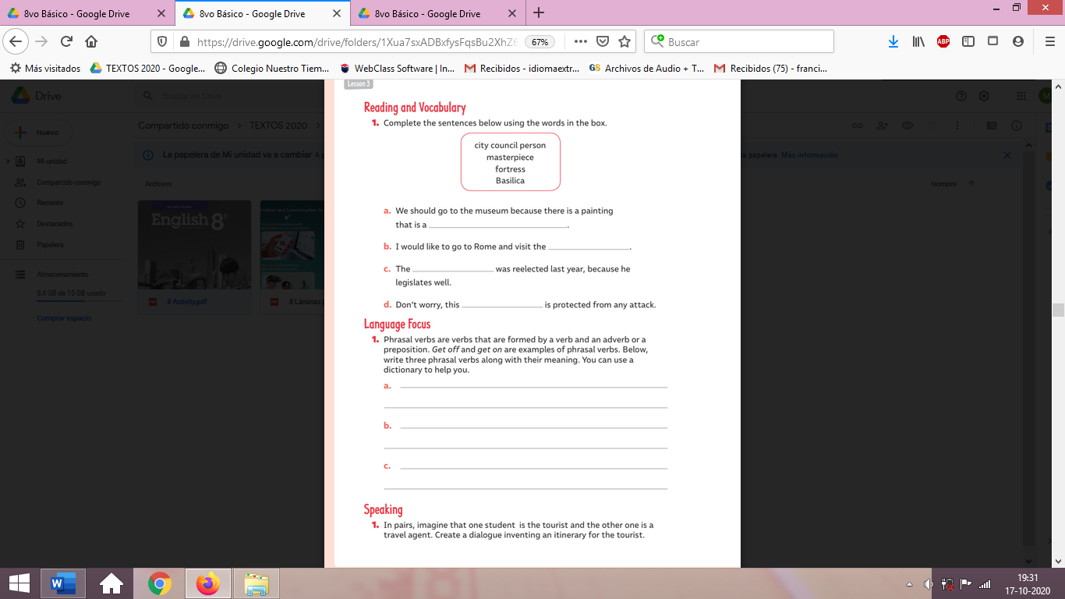

phrasal verb
consiste en un verbo y una preposición o adverbio que modifica o cambia el sentido de la frase.

Structure:

Verb + preposition
Verb + adverb
Examples:
Get on (subir a…)
Break down (dejar de funcionar)

III. Dirígete a tu libro de actividades y realiza las actividades de la página 40. (10 pts)
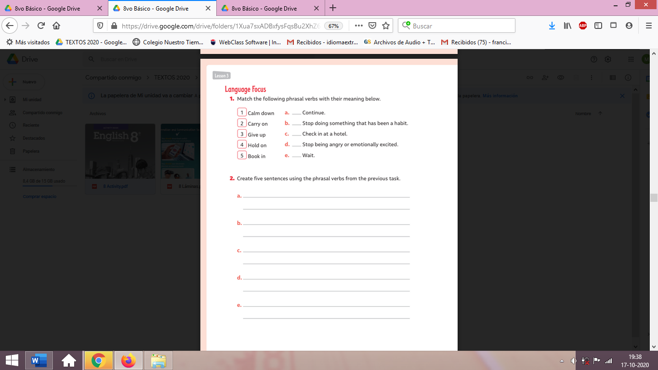

Actividad Música
Objetivo: Reconocer el ritmo armónico de la canción Bailando Solo de los Bunkers.

¡Hola! ¿cómo están? … Espero que súper bien.

En esta semana comenzaremos viendo el video clip de la canción Bailando Solo de Los Bunkers.

A lo largo de la canción nos podemos dar cuenta que los acordes cambian rápidamente y en otras ocasiones cambian cada más tiempo, es decir se mantienen igual.

La diferencia entre estos momentos se llama ritmo armónico y la podemos distinguir entre el coro de la canción y la estrofa, generalmente las estrofas tienen ritmos armónicos más lentos, es decir los acordes duran más tiempo y en el coro aumentan los cambios de acordes, aumentando el ritmo armónico.

Puedes acceder al video en este enlace: https://youtu.be/ChKqrwa7Ylw

A continuación te invito a responder las siguientes preguntas:

- ¿Te gustó el video? Explica.
- ¿Habías escuchado algo similar?
- ¿Crees que la música y la letra de la canción tienen relación con el video? ¿Por qué?

Recuerda!! : En caso de tener dudas o consultas sobre las actividades de alguna guía, no duden en escribir al correo idiomaextranjeroingles.cnt@gmail.com o a crisbamusica@gmail.com . Así mismo, si es posible tomar fotos y/o enviar las guías realizadas para ser revisadas y entregar retroalimentación de sus trabajos.

